**常州市河海中学2020年公开招聘教师笔试安排**

根据常州市河海中学2020年公开招聘教师简章，现将笔试有关事项通知如下，请进入笔试环节（前期已通知）并确认参加的考生关注：

一、**现场办理准考手续**

**流程如下：**

测量体温、查验**健康码**→查验**身份证**→缴纳笔试费（**现金**100元/人）→领取准考证→候考

**二、考试时间安排（分学科、分时段进行）**

|  |  |  |  |
| --- | --- | --- | --- |
| 学科 | 时间**（6月7日）** | 考试内容 | 地点 |
| **英语**  **体育**  **音乐**  **信息**  **生物** | 08:00—08:50 | 考生现场办理准考手续 | 学校正门入口处 |
| 09:00—10:30 | 理论考试 | 指定 |
| 13:00—15:30 | 体育、音乐专业素养测试 | 体育馆、实验楼 |
| 11:00—12:00 | | 考场全面消杀 | |
| **语文**  **数学**  **历史**  **物理** | 13:00—13:50 | 考生现场办理准考手续 | 学校正门入口处 |
| 语文14:00—16:00  其他14:00—15:30 | 理论考试 | 指定 |
| 16:20—17:00 | | 考场全面消杀 | |

**三、注意事项：**

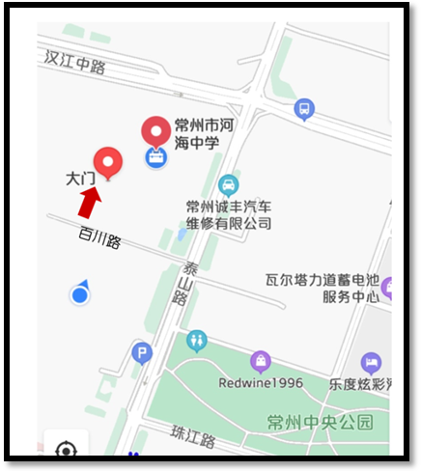

1．根据防控防疫的要求，请全体考生**全程佩戴好口罩**，在指定区域活动；

2. 体育、音乐学科当天进行专业素养测试，请根据已发的招聘简章要求做好相应准备；

3.考试地点为：常州市河海中学（新北区百川路8号）（见右图）。